МИНОБРНАУКИ РОССИИ

Федеральное государственное автономное образовательное

учреждение высшего образования

«ЮЖНЫЙ ФЕДЕРАЛЬНЫЙ УНИВЕРСИТЕТ»

**Институт компьютерных технологий и информационной безопасности**

**Кафедра Математического обеспечения и применения ЭВМ**

 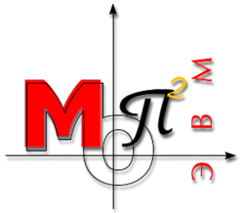

**ОТЧЁТ**

по лабораторной работе

по курсу «Операционные системы реального времени»

Выполнили:

студенты группы КТмо1-3

Шепель И.О.

Куприянова А.А.

Проверил:

преподаватель каф. МОП ЭВМ

Скороход С. В.

Оценка

______________________

«____» __________ 2017 г.

Таганрог 2017